«Отчет о выполненном задании № 1 (практика) по дисциплине «Управление человеческими ресурсами (в профессиональной деятельности)»

Тема 1. Кадровая работа с сотрудниками ИТ-подразделения предприятия

Москалев В.А.

Группа Би-м-о-201

22.09.2020

1-ая часть

Ответы на вопросы:

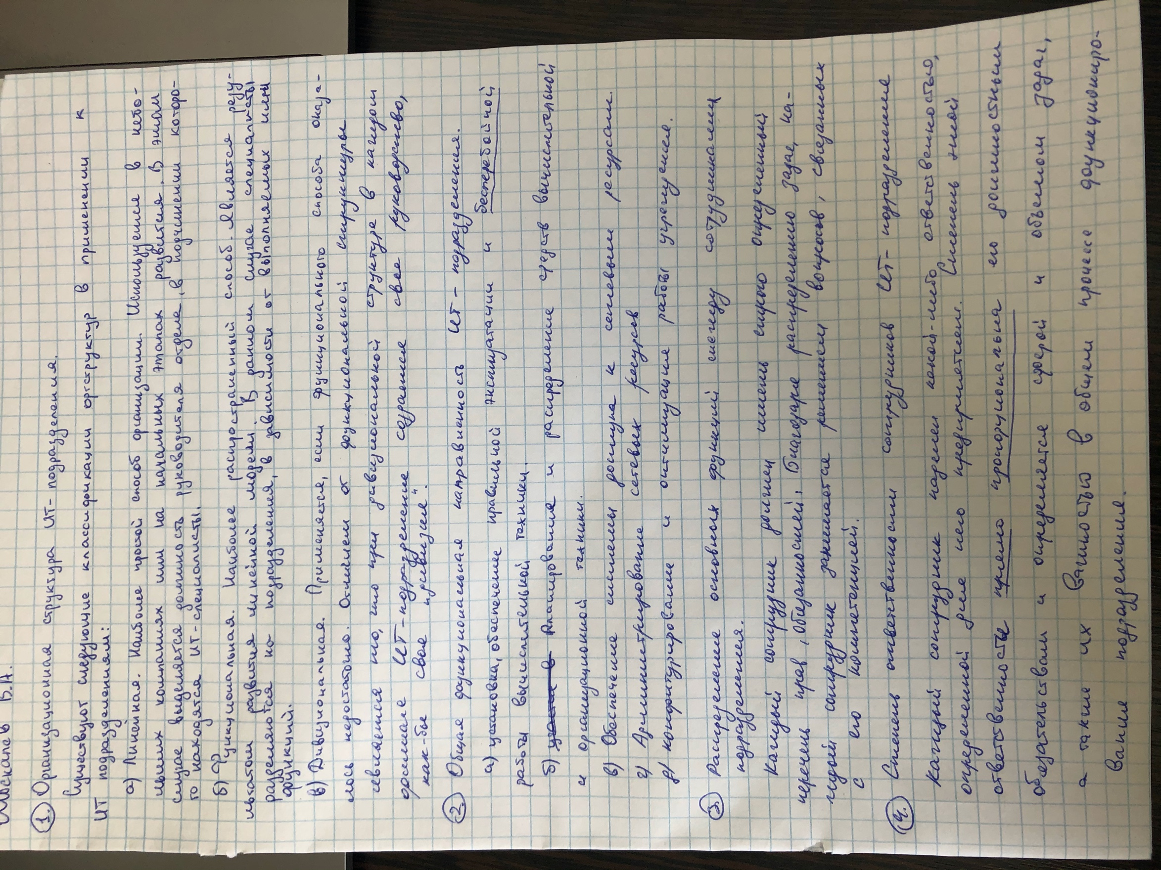

2-ая часть:

*Таблица 1*

Должностная инструкция специалиста по сетевому обеспечению

|  |  |
| --- | --- |
| Структурный элемент инструкции | Перечни |
| Общие положения | - Назначение на должность главного специалиста по сетевому обеспечению и освобождение от должности производится по приказу директора предприятия.  - Главный специалист по сетевому обеспечению непосредственно подчиняется директору предприятия.  - В своей работе главный специалист по сетевому обеспечению должен руководствоваться:  - действующим законодательством, нормативно-правовыми актами, методическими материалами, организационно-распорядительными документами предприятия, регламентирующими производственную деятельность, уставом предприятия;  - рекомендуемый срок опыта специалиста по сетевому обеспечению – не менее 1 года; |
| Обязанности | Основные задачи главного специалиста по сетевому обеспечению:  -обеспечение бесперебойной работы вычислительной техники;  - обеспечение системы доступа к сетевым ресурсам, а также их администрирование, конфигурирование и оптимизация;  - корректная установка и настройка вычислительной техники; |
| Права | - Требовать обеспечения адекватных условий труда, к которым относятся:  - рабочее место  - необходимые инструменты для настройки и установки вычислительной техники;  - необходимое ПО для создания и обеспечения системы доступа к сетевым ресурсам;  - иные атрибуты, которые необходимы специалисту для выполнения возложенных на него задач;  - Информировать непосредственное руководство о выявленных неисправностях в работе, вверенных ему технических и программных средств и недостатках в работе. |
| Ответственность | - За некачественное и несвоевременное выполнение задач и обязанностей, предусмотренных настоящим регламентом;  - за некачественную установку и настройку вычислительной техники;  - за неверную или некачественную настройку системы доступа к сетевым ресурсам;  - За несоблюдение правил внутреннего трудового распорядка, техники безопасности и противопожарной безопасности.  - За порчу или небрежное отношение к хранению и использованию, хищение имущества фирмы. |

*Таблица 2*

Должностная инструкция системного аналитика

|  |  |
| --- | --- |
| Структурный элемент инструкции | Перечни |
| Общие положения | - На должность системного аналитика назначается лицо, имеющее высшее математическое или техническое образование, с опытом работы не менее 3-х лет. - Назначение на должность системного аналитика и освобождение от нее производится приказом директора предприятия по представлению начальника отдела.  - На время отсутствия системного аналитика его права и обязанности переходят к другому должностному лицу, о чем объявляется в приказе по организации.  -  Системный аналитик руководствуется в своей деятельности: — законодательными актами РФ; — Уставом компании, Правилами внутреннего трудового распорядка, другими нормативными актами компании; — приказами и распоряжениями руководства; — настоящей должностной инструкцией. |
| Обязанности | - Изучает ту или иную область на предмет внедрения и/или разработки прикладных информационных систем. - Участвует в интервьюировании (совместно с бизнес-аналитиками) бизнес-экспертов и пользователей информационных систем на предмет изучения текущих принципов организации хода процессов (в том числе с точки зрения функционирования информационных систем).  - Изучает и систематизирует документацию по проекту в части выделения процессов, подлежащих автоматизации.  - Готовит документацию по описанию сущностей, взаимосвязей и процессов предметной области с использованием специальных нотаций. - Участвует в постановке задач и разработке технического задания. |
| Права | - Получать информацию в объеме, необходимом для решения поставленных задач. - Представлять руководству предложения по совершенствованию своей работы и работы компании. - Требовать от руководства создания нормальных условий для выполнения служебных обязанностей и сохранности всех документов, образующихся в результате деятельности компании.  - Принимать решения в пределах своей компетенции. |
| Ответственность | Системный аналитик несет ответственность за:  - Ненадлежащее исполнение или неисполнение своих должностных обязанностей, предусмотренных настоящей должностной инструкцией, — в пределах, установленных действующим трудовым законодательством Российской Федерации. - Правонарушения, совершенные в процессе своей деятельности, — в пределах, установленных действующим административным, уголовным и гражданским законодательством Российской Федерации. - Причинение материального ущерба организации — в пределах, установленных действующим трудовым и гражданским законодательством Российской Федерации. |